



Hobby-Cartes

Cahier des charges

Jean-François Collin, Charles Levesque et Loïc Vial

Cégep de Lévis-Lauzon

c_levesque@live.ca

Contenu

Dossier d’analyse des besoins 5

Présentation du domaine 5

Objectif général 5

Objectifs spécifiques 5

Contexte du système 5

Exigences fonctionnelles 5

Exigences non-fonctionnelles 6

Objets métiers 6

Diagrammes de cas d’utilisation 7

Description des acteurs 7

Vue des paquetages 8

Visiteur 9

Membre 10

Administrateur 11

Connexion 11

Maquette du site 12

Description des pages 12

Page accueil 13

Page administration 14

Page fiche 15

Page fil_fiche 16

Page inscription 17

Page membre (onglet informations) 18

Page membre (onglet liste de carte) 19

Page membre (onglet ajouter une carte) 20

Page membre (onglet envoyer un message) 21

Page recherche 22

Diagramme de navigation 23

Visiteur 23

Membre 24

Administrateur 25

Connexion 26

Diagramme de classes métiers 27

Dictionnaire de données 28

# Dossier d’analyse des besoins

## Présentation du domaine

### Objectif général

Réalisation et implantation d’un site web pour les collectionneurs de cartes de sports.

### Objectifs spécifiques

La page d’accueil du site web présente trois options : se connecter, s’inscrire et la visite libre. Lors de la visite libre, l’utilisateur ne peut que consulter les fiches des membres et faire des recherches. Il ne peut faire d’offre ou de commentaire. Lors de l’inscription, l’utilisateur est invité à entrer les champs suivants : nom, prénom, pseudo, mot de passe, ville, code postale, courriel ainsi que le choix de sa collection de cartes (hockey, baseball, football ou basketball).

L’utilisateur connecté est un membre du site. Un membre a les mêmes droits qu’un visiteur en plus de pouvoir accéder à sa collection de cartes, ajouter des cartes, supprimer des cartes, commenter des cartes, faire des offres, envoyer un message privé via une messagerie interne. Il est possible de modifier l’arrière-plan du site pour qu’il soit personnalisé. Une offre est faite en envoyant un message interne concernant la carte et non dans un regroupement d’offres et de demandes (pas de marché).

Pour chaque fiche, il y a un bouton de partage sur Facebook et une file de commentaires accessible seulement si on clique sur un bouton. Sur cette fiche, il est possible de voir à qui appartient la carte à l’aide du pseudonyme. Quand on clique sur une image de carte, l’image s’affiche plus grande. Les champs disponibles pour chaque fiche sont : éditeur, collection, année, numéro de la carte, nom, prénom, équipe, numéro du joueur, recrue (oui ou non), position, numérotation (exemple la carte 225/300), la valeur en dollar canadien et l’état de la carte (impeccable, bonne, moyenne, passable ou piètre). On peut également insérer deux images par fichier ou par photo webcam, le devant et le derrière de la carte.

Le site est en français uniquement. La page d’accueil contient les nouvelles cartes entrées. Il y a un administrateur unique qui reçoit un courriel lorsqu’une inscription a lieu et qui peut bannir un utilisateur s’il le désir, supprimer des commentaires et supprimer des fiches de carte.

### Contexte du système

Un particulier passionné des cartes à collectionner a remarqué qu’il y avait peu d’outils pour informatiser ses cartes. Les outils existants sont trop généralistes et ne tiennent pas en compte les besoins spécifiques de chaque collection. Sans compter qu’il n’y a pas de site d’échange de carte en ligne.

### Exigences fonctionnelles

Visiteur :

* Consulter les fiches des membres
* Rechercher les fiches des membres et les membres
* S’inscrire
* Partager des fiches sur Facebook

Membre :

* Consulter les fiches des membres
* Rechercher les fiches des membres et les membres
* Gérer sa collection
* Modifier ses informations
* Commenter des fiches
* Envoyer des messages privés
* Faire des offres
* Modifier l’arrière-plan
* Partager des fiches sur Facebook
* Consulter les messages

Administrateur :

* Consulter les fiches des membres
* Rechercher les fiches des membres et les membres
* Gérer sa collection
* Modifier ses informations
* Commenter des fiches
* Envoyer des messages privés
* Faires des offres
* Modifier l’arrière-plan
* Partager des fiches sur Facebook
* Bannir un membre
* Supprimer des commentaires
* Supprimer des fiches de carte
* Envoyer un communiqué

### Exigences non-fonctionnelles

* Temps de réponse : Les demandes des usagers doivent être traitées le plus rapidement possible.
* Concurrence : Plusieurs utilisateurs peuvent être connectés en même temps et apporter des modifications à leur compte.
* Confidentialité : La connexion au compte doit rester fiable.
* Contraintes linguistiques : Le système sera uniquement en français

### Objets métiers

* Les comptes membre
* Le compte administrateur
* Les utilisateurs
* Les fiches de carte
* Les collections
* Les messages internes

## Diagrammes de cas d’utilisation

### Description des acteurs

Visiteur :

Le visiteur est un utilisateur qui peut consulter des fiches sans avoir à se connecter.

Membre :

Un membre est un utilisateur qui doit se connecter. Après sa connexion, il peut gérer son compte à sa guise, commenter des fiches, faire des offres et envoyer des messages privés aux autres membres.

Administrateur :

L’administrateur est un utilisateur qui peut bannir des membres, supprimer des commentaires et des fiches.

Utilisateur :

L’utilisateur est un visiteur qui se connecte.

Module Facebook :

Module externe permettant le partage d’une fiche sur le réseau social Facebook.

### Vue des paquetages

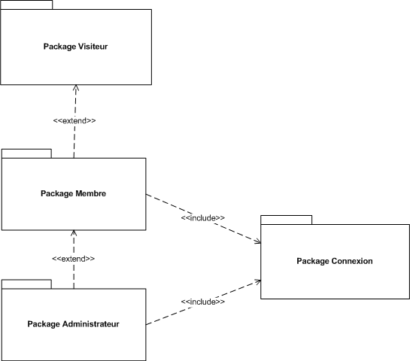

### Visiteur

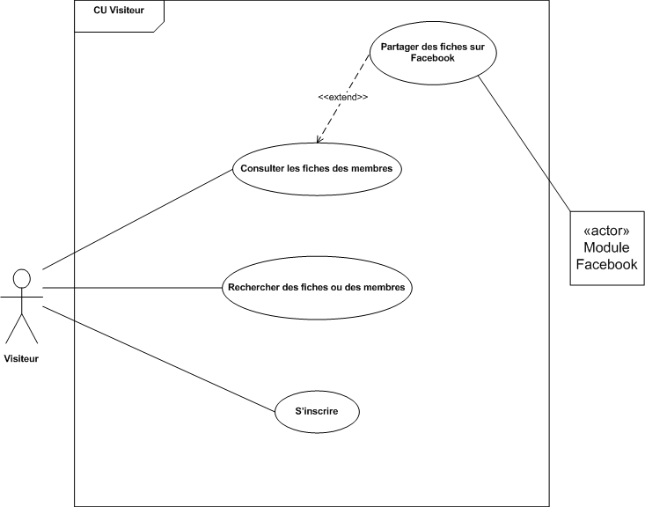

### Membre

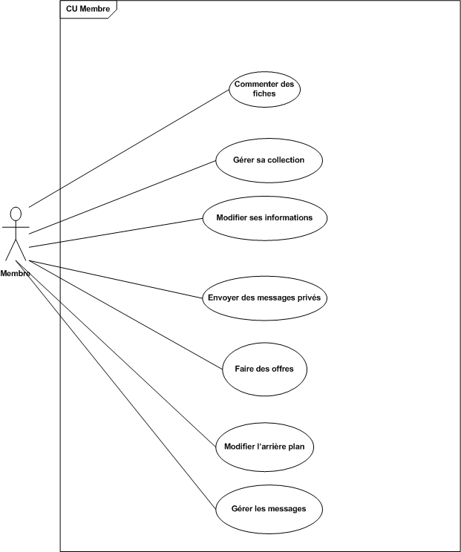

### Administrateur

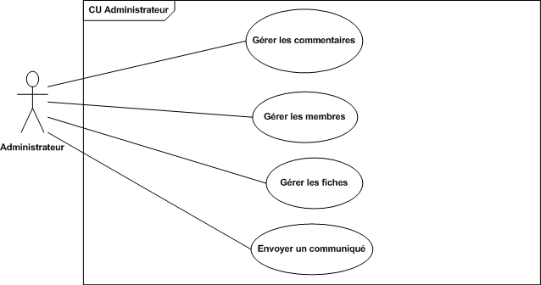

### Connexion

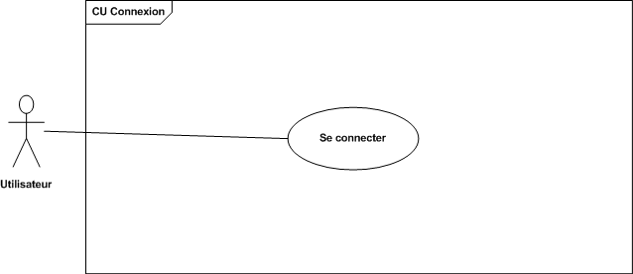

## Maquette du site

### Description des pages

Page accueil:

Cette page contient une description du site internet, des ses principales caractéristiques et de son but. Elle présente également les mises-à-jour et les nouvelles fonctionnalités intégrées au site web récemment. Elle comprend aussi les plus récents membres à avoir joint le site.

Page administration :

Cette page permet de voir la liste de tous les membres du site. Dans cette espace, il est possible d’envoyer un message à un ou plusieurs membres ainsi qu’à en supprimer un ou plusieurs de façon définitive.

Page fiche :

La page de la fiche d’une carte contient toutes les informations que le membre à saisie lors de l’ajout de celle-ci. Ces informations sont accompagnées d’une file de commentaire des membres du site. Il est possible, pour le détenteur de la carte, de modifier les informations de la carte à partir de cette page.

Page fil_fiches :

Cette page contient la liste des cartes du site en ordre chronologique d’entrée au site, de la plus récente entrée à la plus vielle. Chaque fiche ayant un minimum d’informations pour la reconnaitre.

Page inscription :

La page d’inscription détient tous les champs obligatoires pour effectuer une inscription valide sur le site. Lorsque l’inscription est validée, la personne est désormais membre.

Page membre :

Cette page est divisée par plusieurs onglets (Informations, liste de cartes, ajouter une carte, envoyer un message). L’onglet «informations» contient les informations du membre. Pour le détenteur de ces informations, il est possible de les modifier à partir de cet onglet. L’onglet «liste de cartes» contient la liste des cartes du membre par catégorie. Il est possible de supprimer une fiche de cet endroit. L’onglet «ajouter une carte» contient tous les champs requis pour ajouter une carte à sa collection. L’onglet «envoyer un message» est disponible lorsqu’un membre désir envoyer un message à un autre membre. Il doit être interprété comme suis : «Envoyer un message à ce membre».

Page recherche :

Dans cette page, il est possible de rechercher un membre ou une fiche à l’aide d’un mot clé. Les résultats seront classés selon la meilleure correspondance et divisés par membres et par fiches.

### Page accueil

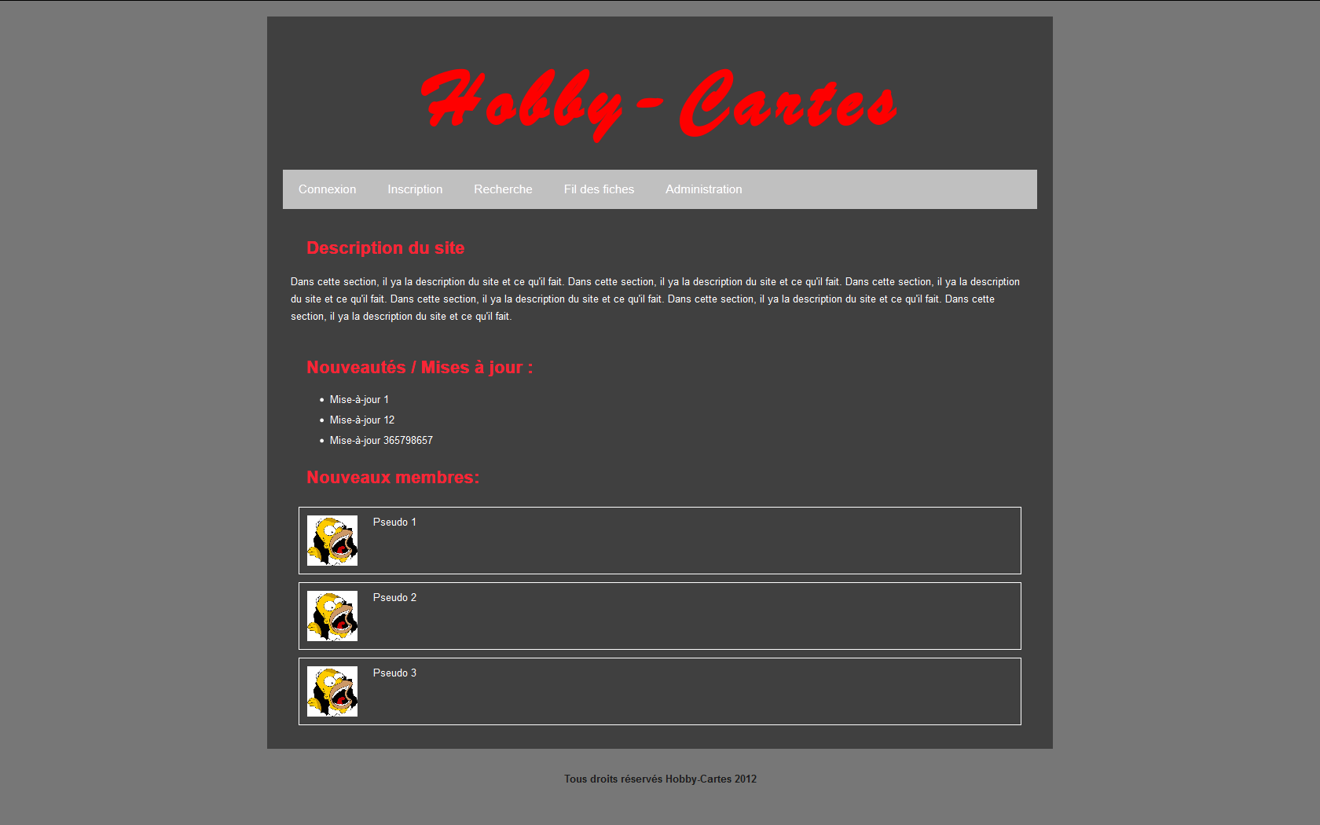

### Page administration

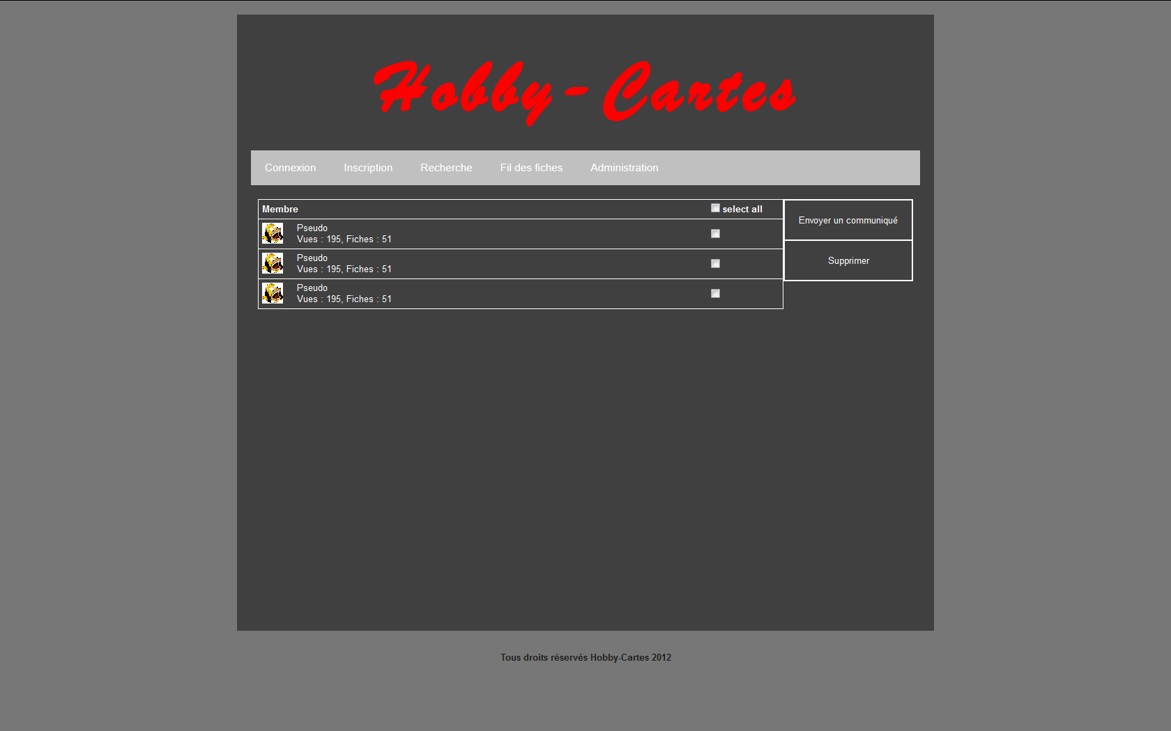

### Page fiche

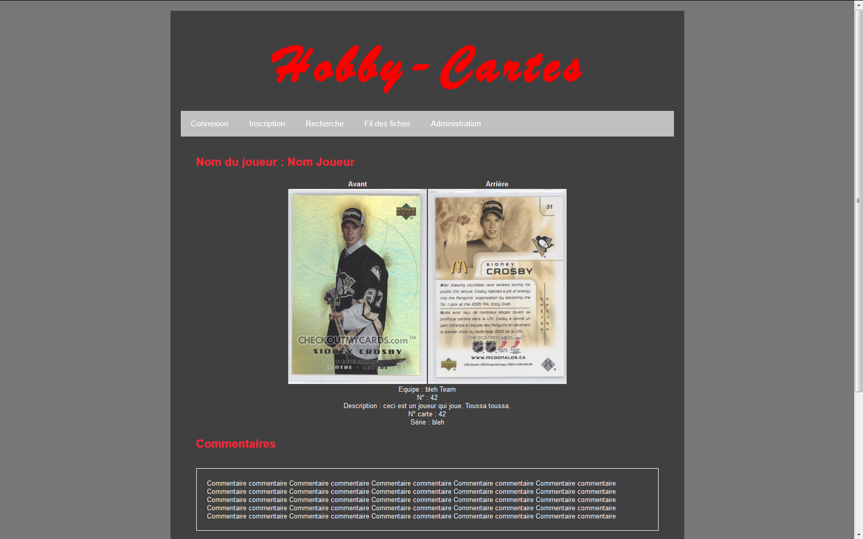

### Page fil_fiche

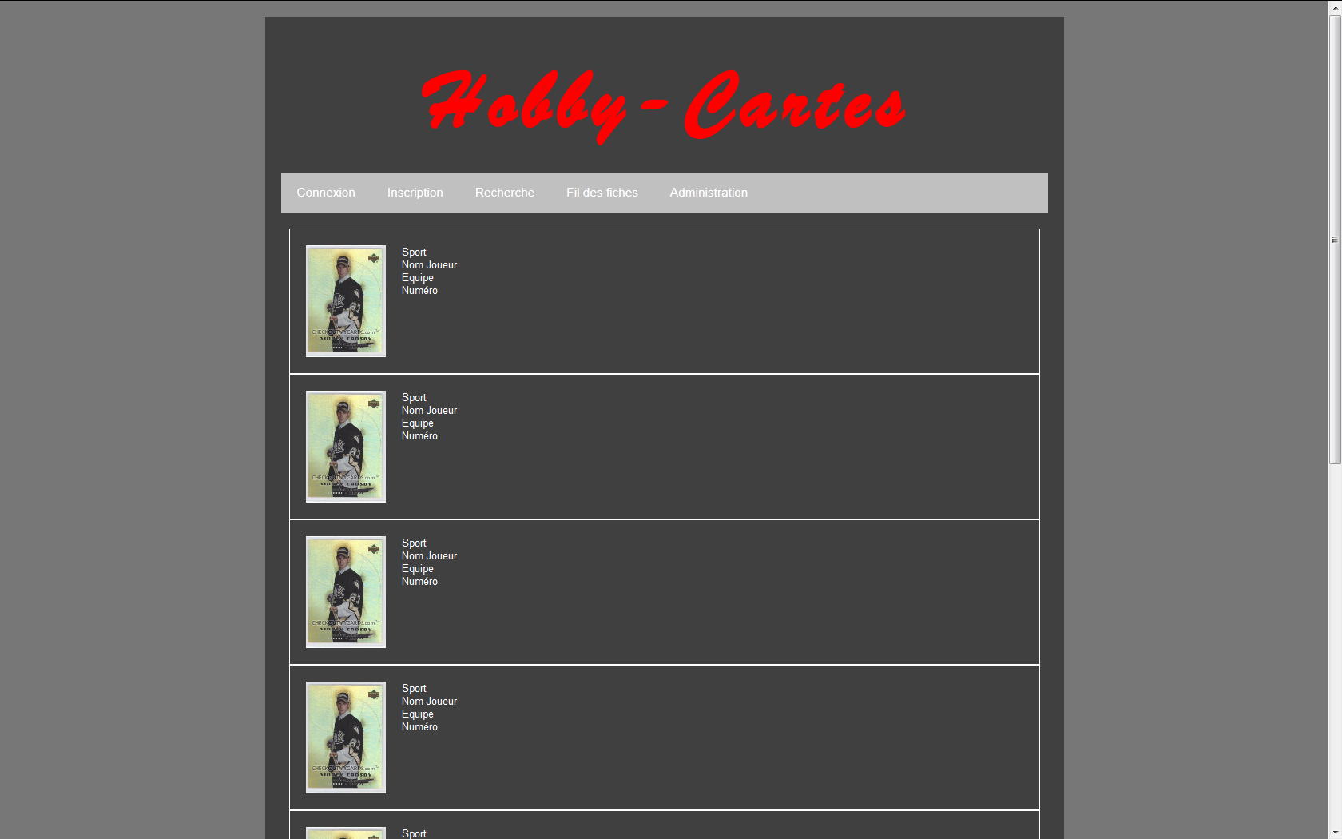

### Page inscription

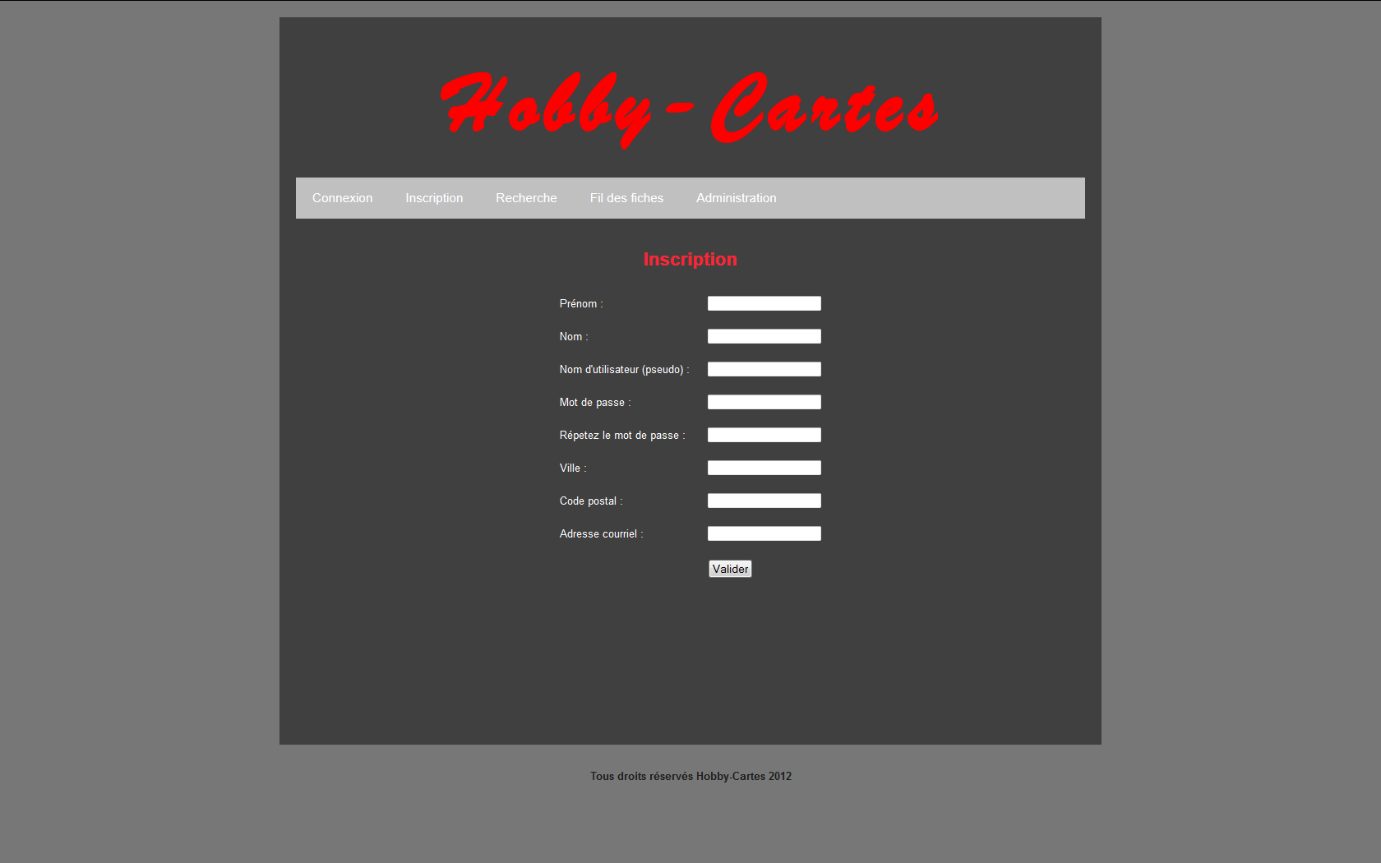

### Page membre (onglet informations)

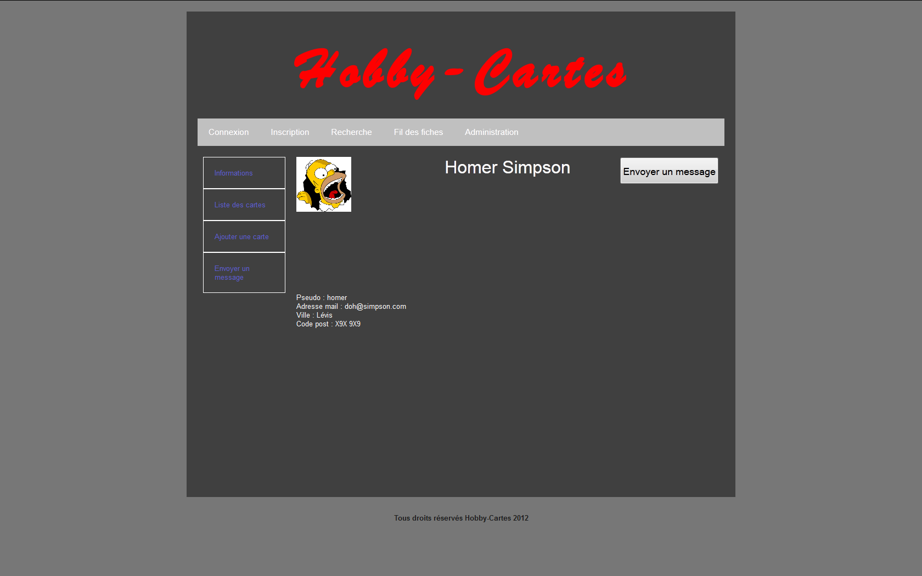

### Page membre (onglet liste de carte)

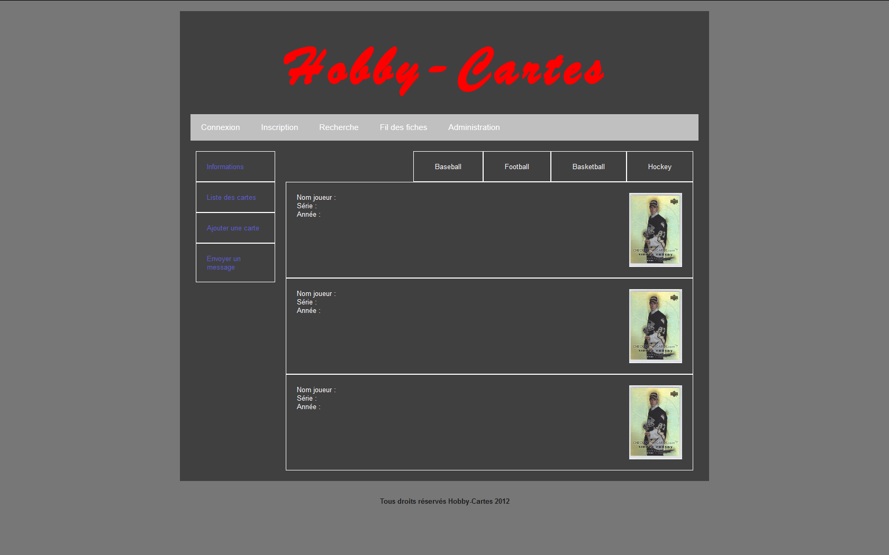

### Page membre (onglet ajouter une carte)

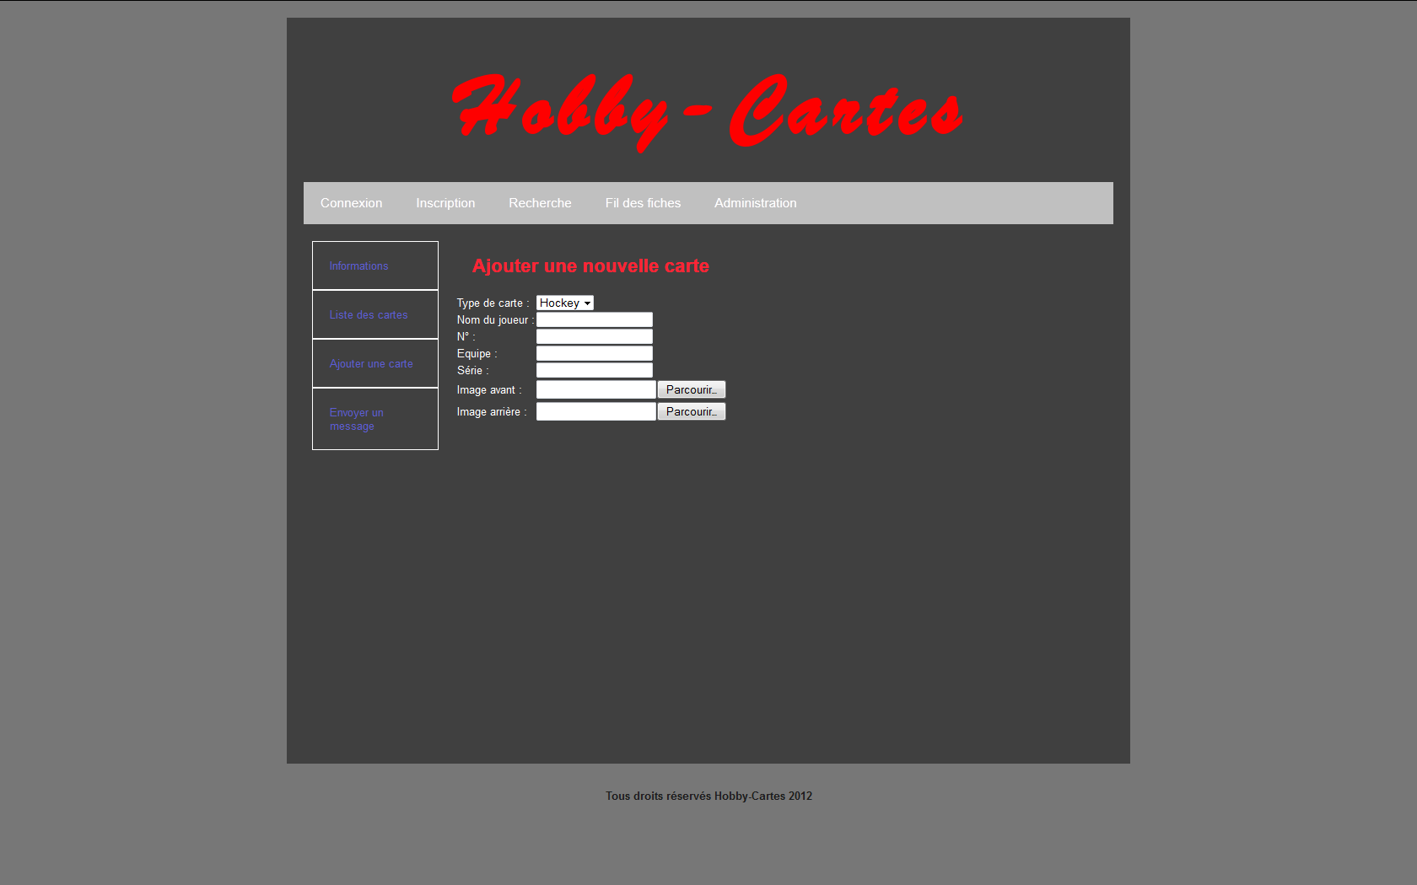

### Page membre (onglet envoyer un message)

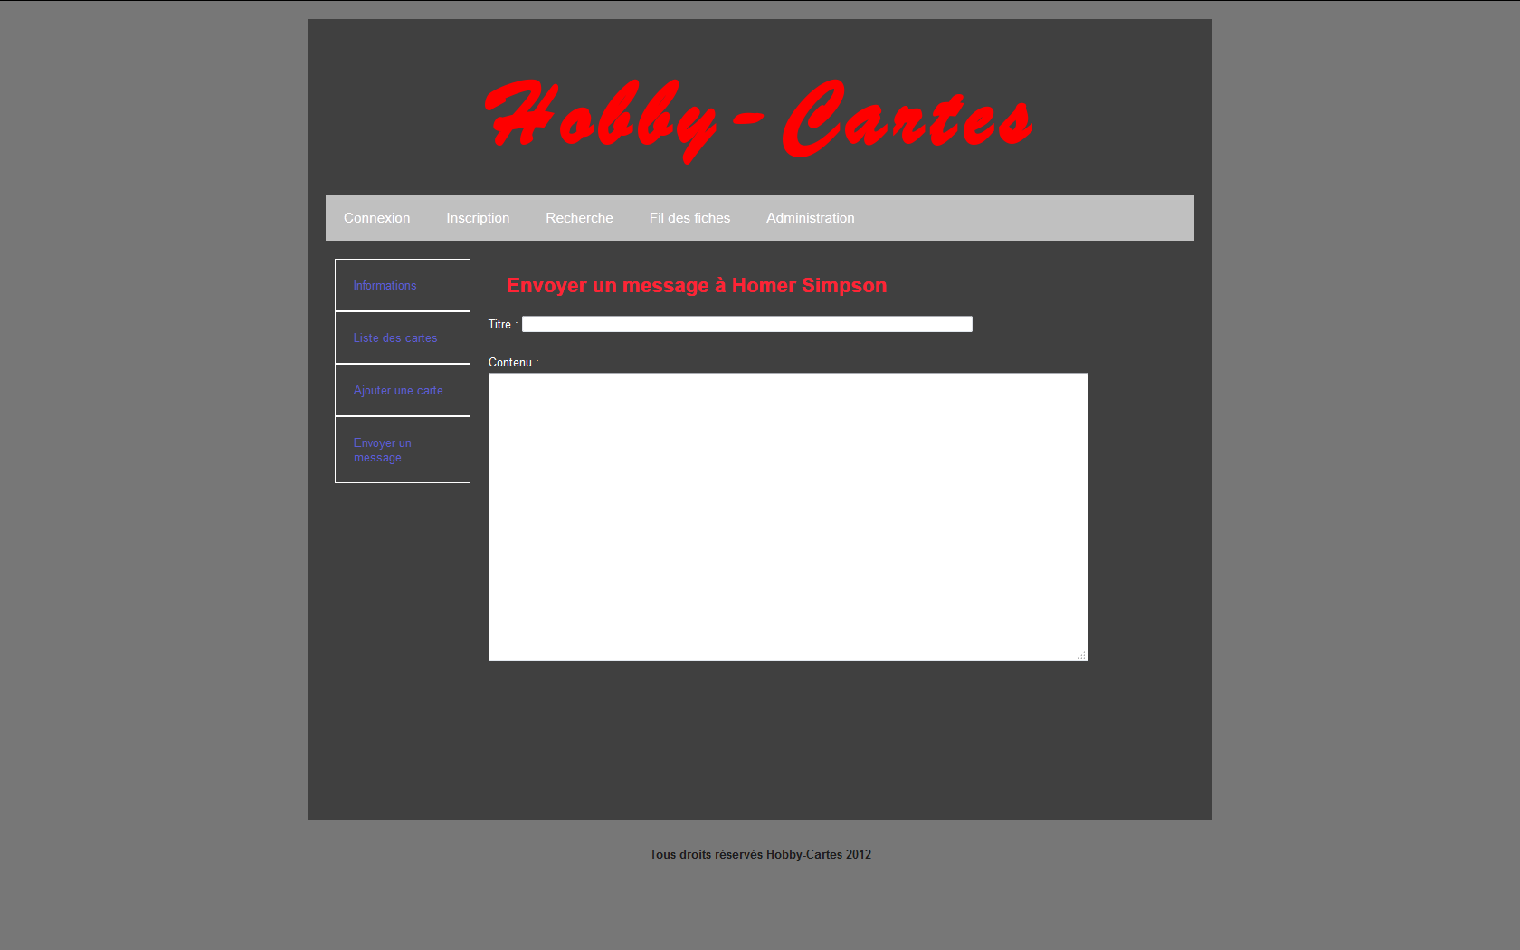

### Page recherche

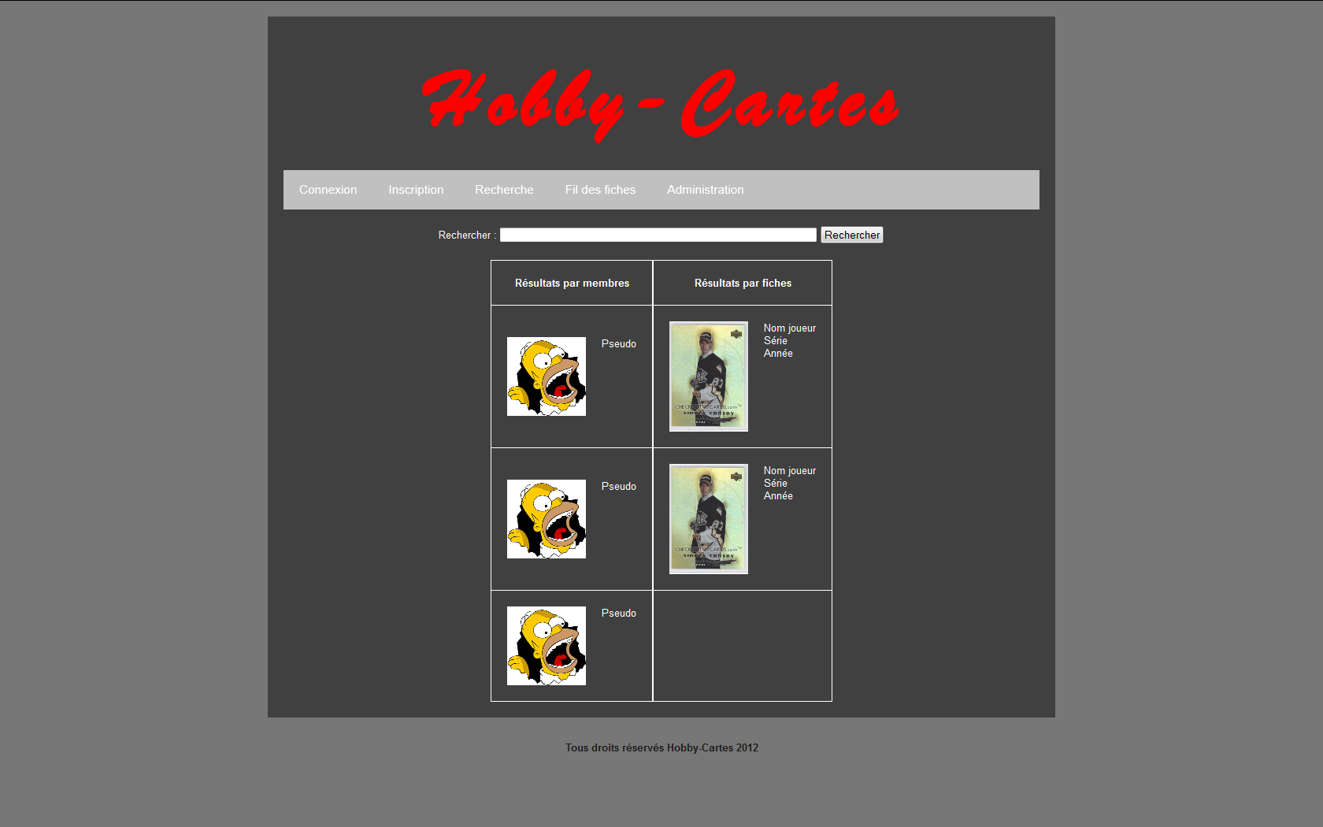

## Diagramme de navigation

### Visiteur

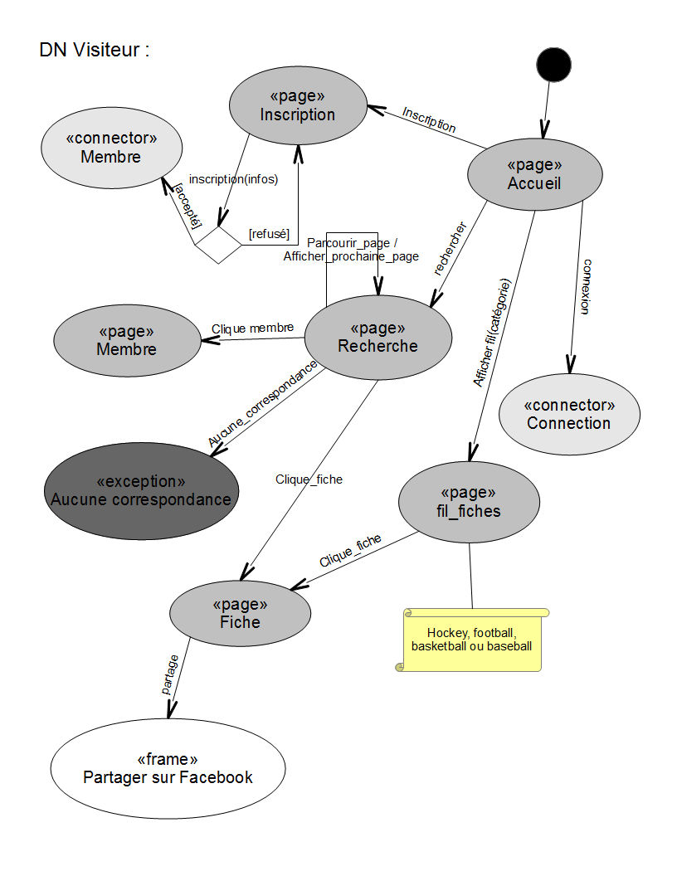

### Membre

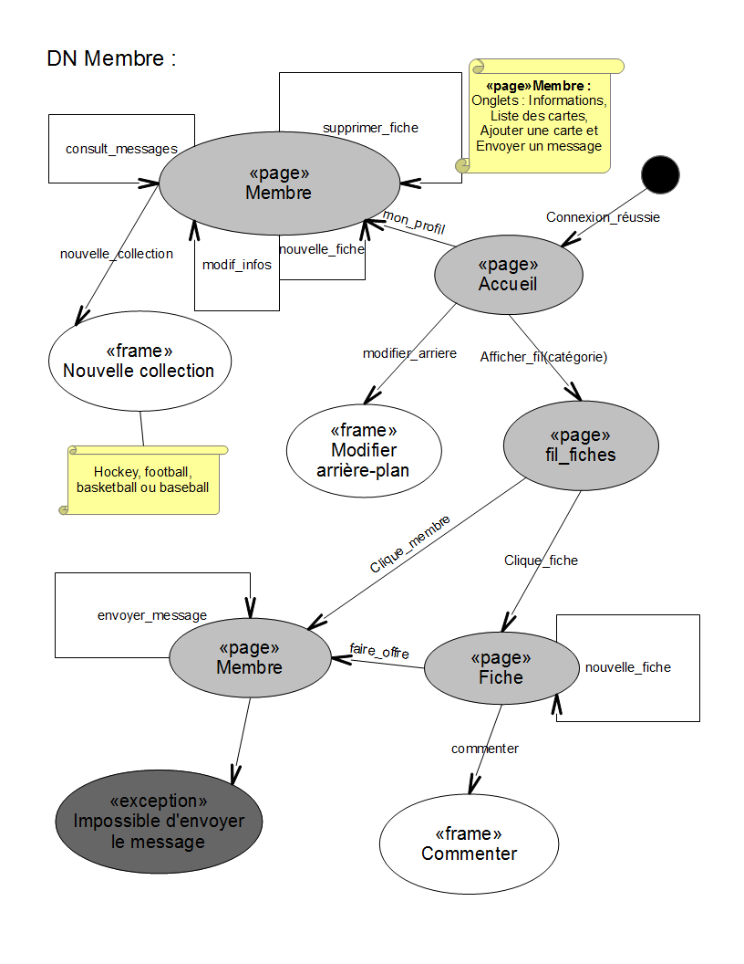

### Administrateur

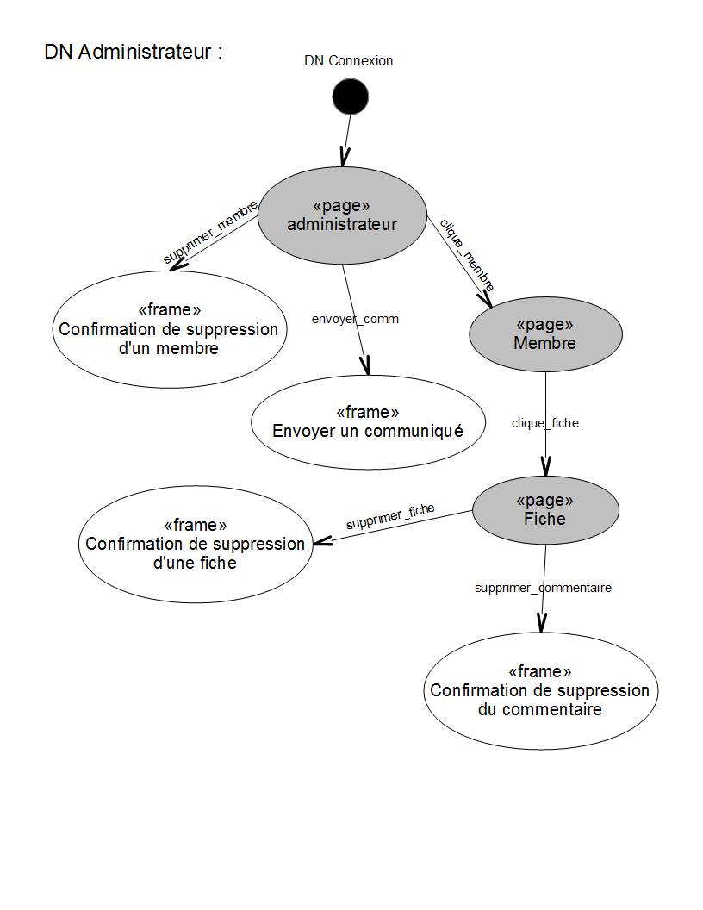

### Connexion

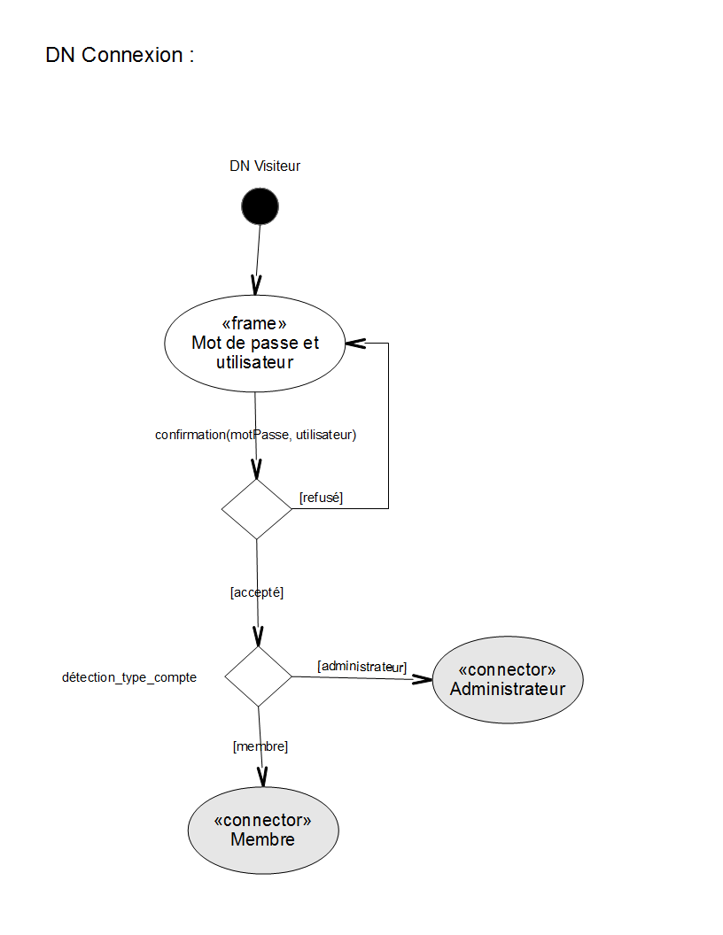

## Diagramme de classes métiers

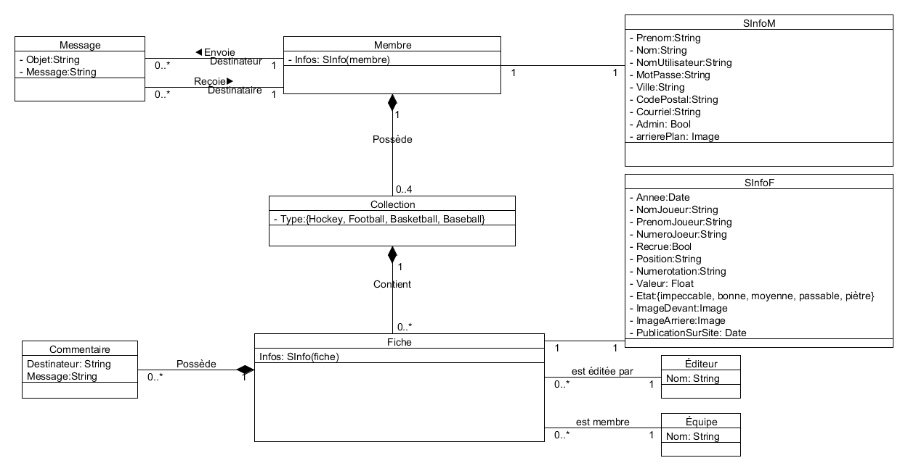

## Dictionnaire de données

|  |  |  |  |  |  |
| --- | --- | --- | --- | --- | --- |
| Message | | | | | |
| Nom du champ | Taille | Type | Obligatoire | Valeur défaut | Masque de saisie |
| IDMess | ? | N+ | O | - | - |
| IDDestinataire | ? | N | O | - | - |
| IDDestinateur | ? | N | O | - | - |
| Objet | 30 | A | F | - | - |
| Mess | 65535 | A | O | - | - |
|  |  |  |  |  |  |
| Membre | | | | | |
| Nom du champ | Taille | Type | Obligatoire | Valeur défaut | Masque de saisie |
| IDMembre | ? | N+ | O | - | - |
| Prenom | 30 | A | O | - | - |
| Nom | 30 | A | O | - | - |
| NomUtilisateur | 30 | A | O | - | - |
| MotPasse | 30 | A | O | - | - |
| Ville | 30 | A | O | - | - |
| CodePostal | 6 | A | O | - | A9A9A9 |
| Courriel | 30 | A | O | - | [?@?.?](mailto:?@?.?) |
| Admin | ? | N | O | 0 | - |
| ArrierePlan | 30 | A | F | - | - |
|  |  |  |  |  |  |
| Collection | | | | | |
| Nom du champ | Taille | Type | Obligatoire | Valeur défaut | Masque de saisie |
| IDCollection | ? | N+ | O | - | - |
| IDMembre | ? | N | O | - | - |
| Type | 10 | A | O | - | - |
|  |  |  |  |  |  |
| Fiche | | | | | |
| Nom du champ | Taille | Type | Obligatoire | Valeur défaut | Masque de saisie |
| IDFiche | ? | N+ | O | - | - |
| IDCollection | ? | N | O | - | - |
| IDEditeur | ? | N | O | - | - |
| IDEquipe | ? | N | O | - | - |
| Annee | 4 | D | O | - | AAAA |
| NomJoueur | 30 | A | O | - | - |
| PrenomJoueur | 30 | A | O | - | - |
| NoJoueur | ? | N | O | - | - |
| Recrue | ? | N | O | - | - |
| Position | 30 | A | O | - | - |
| Numerotation | 15 | A | F | - | - |
| Valeur | ? | N | O | - | - |
| Etat | 30 | A | O | - | - |
| ImageDevant | 30 | A | O | - | - |
| ImageDerriere | 30 | A | O | - | - |
| PublicationSurSite | 16 | D | O | - | hh:mm-JJ/MM/AAAA |
|  |  |  |  |  |  |
| Commentaire | | | | | |
| Nom du champ | Taille | Type | Obligatoire | Valeur défaut | Masque de saisie |
| IDCommentaire | ? | N+ | O | - | - |
| IDFiche | ? | N | O | - | - |
| Destinateur | 30 | A | O | - | - |
| Message | 65535 | A | O | - | - |
|  |  |  |  |  |  |
| Editeur | | | | | |
| Nom du champ | Taille | Type | Obligatoire | Valeur défaut | Masque de saisie |
| IDEditeur | ? | N+ | O | - | - |
| Nom | 30 | A | O | - | - |
|  |  |  |  |  |  |
| Equipe | | | | | |
| Nom du champ | Taille | Type | Obligatoire | Valeur défaut | Masque de saisie |
| IDEquipe | ? | N+ | O | - | - |
| Nom | 30 | A | O | - | - |